SESSION 2005
Filière BCPST
PHYSIQUE
Epreuve commune aux ENS de Paris, Lyon et Cachan
Durée : 4 heures
L'usage de calculatrices électroniques de poche à alimentation autonome, non imprimantes et sans document d'accompagnement, est autorisé. Cependant, une seule calculatrice à la fois est admise sur la table ou le poste de travail, et aucun échange n'est autorisé entre les candidats.
Ce problème s'intéresse à la détermination expérimentale de quelques constantes fondamentales de la physique. Il comporte cinq parties indépendantes.
Il est demandé aux candidats de porter une attention particulière à la qualité de la rédaction et de la justification des réponses aux questions posées.
A. Constante de gravitation universelle et masse de la Terre
On considère une tige rigide homogène de longueur L , suspendue par son centre O à un fil de torsion inextensible de constante de torsion inconnue C . On choisit un repère cartésien d'origine le centre de masse de la tige, d'axe Oz pris le long du fil. On note $θ$ l'angle entre la tige et l'axe Ox dans le plan horizontal Oxy. On place à chaque extrémité de la barre une masse ponctuelle m .
A.1- Dans cette question, on applique à chaque masse m dans le plan Oxy une force extérieure d'intensité F dirigée perpendiculairement à la tige. Les deux forces sont de sens opposés. Initialement, la tige est dirigée selon l'axe Ox. Le moment de ces forces est compensé par un moment de rappel - $Cθ$ dû au fil de torsion. Exprimer l'intensité F de la force en fonction de l'angle $θ$ à l'équilibre et des données du problème. En déduire la force exercée par la tige sur une masse $m$.
A. 2 - On suppose maintenant que la tige tourne librement autour de l'axe du fil. Donner l'expression de l'accélération tangentielle de chaque masse m .
A. 3 - Par l'application du principe fondamental de la dynamique, écrire l'équation décrivant l'évolution de l'angle $θ$ au cours du temps. En déduire le mouvement des masses m.
A. 4 - Donner l'expression de la constante de torsion C en fonction de la période des oscillations T , de la masse m et la longueur de la tige L .
A. 5 - On place initialement la tige le long de l'axe Ox puis on approche de chaque masse $m$ une masse ponctuelle $M$. Les deux masses $M$ sont situées de part et d'autre de la tige dans le plan Oxy , à une distance d des masses m . Ecrire le bilan des forces exercées sur une masse $m$.
A. 6 - Exprimer la constante de gravitation universelle G en fonction de m, M, C, L, d et de l'angle de déviation à l'équilibre $θ$.
A. 7 - Un faisceau lumineux émis par les extrémités de la tige dans la direction de l'axe de la tige permet de repérer les déplacements de celle-ci par mesure du déplacement $δ$ du spot lumineux produit sur un écran vertical situé à une distance D de l'axe Oz. On choisit une tige de longueur $L=2 m$ et des masses $m=10,105 kg$. Une première expérience donne $T=271,5 s$. On approche ensuite des masses $M=$
158 kg à une distance $d=200 mm$ des masses m . On constate alors un déplacement $δ=1,21 mm$ sur l'écran situé à une distance $D=2,5 m$ de l'axe de rotation. Quelle est la valeur numérique de la constante de gravitation G déterminée par cette méthode? Commenter.
A. 8 - Exprimer la masse de la terre $M_{T}$ en fonction de son rayon $R_{T}$, de l'accélération de la gravité terrestre $g$ au niveau de la mer et de la constante $G$.
A. 9 - Sachant que $R_{T}=6400 km$, donner une valeur numérique de la masse terrestre $M_{T}$ ainsi que de la densité moyenne terrestre $ρ_{T}$.
A. 10 - Sachant que la densité moyenne des roches terrestres de surface est de 2,7 $g/{cm}^{3}$, que peut-on conclure de la question précédente?
A. 11 - On considère une distribution de matière à symétrie sphérique $ρ(r)$ : la masse volumique $ρ$ ne dépend que de la distance à l'origine r. Sous cette hypothèse, et si on pose $g=−ge_{r}$ où $g$ est le champ gravitationnel ou accélération de la gravité et $e_{r}$ un vecteur unitaire radial dirigé vers l'extérieur, l'équation suivante est satisfaite : dg/dr $+2 g/r=4πGρ(r)$. On considère tout d'abord une distribution de matière correspondant à une Terre homogène : $ρ(r)=ρ_{T}$ pour $r<R_{T},ρ(r)=0$ pour $r>R_{T}$. Déterminer l'expression du champ gravitationnel $g$ dans les 2 domaines $r<R_{T}$ et $r>R_{T}$. Représenter graphiquement g pour r variant de zéro à l'infini.
A. 12 - On considère maintenant une distribution de matière à symétrie sphérique quelconque $ρ(r)$. Déduire de la question précédente une méthode pour mesurer la masse volumique $ρ(r)$ au voisinage de la surface.
B. Expérience de Millikan et charge de l'électron
B. 1 - On considère une gouttelette d'huile sphérique de rayon r dans l'air. Ecrire le bilan des forces s'appliquant sur la goutte. On notera $ρ$ la masse volumique de l'huile, $ρ$ ' celle de l'air et $η$ la viscosité dynamique de l'air. On considèrera dans cette partie que l'expression de la force visqueuse est valable pour des vitesses non constantes.
B. 2 - Donner l'équation différentielle décrivant l'évolution de la vitesse verticale de la goutte au cours du temps et la résoudre.
B. 3 - On constate que pour $t≫τ$, la vitesse atteint une valeur limite $V_{0}$. Donner l'expression de $V_{0}$ et de $τ$ en fonction des données du problème.
B. 4 - On considère maintenant des gouttes placées entre 2 plaques horizontales conductrices séparées d'une distance d . Un générateur permet d'appliquer une différence de potentiel U réglable entre les deux plaques. Le potentiel du champ électrostatique entre les plaques est alors donné par une fonction linéaire de
l'altitude, prenant la valeur 0 sur la plaque inférieure et la valeur $U$ sur la plaque supérieure. Par frottement avec l'air, les gouttes peuvent acquérir une charge positive q. Réécrire le bilan des forces pour une goutte chargée.
B. 5 - Quelle est la vitesse limite pour une goutte chargée ? Quelle différence de potentiel faut-il appliquer pour que la goutte reste à une altitude constante?
B. 6 - Le rayon des gouttes n'est pas connu a priori. On dispose d'un système expérimental permettant de mesurer le temps mis par une goutte pour parcourir l'écart entre deux graduations horizontales de séparation connue. Proposer une méthode expérimentale permettant de déterminer la charge d'une goutte.
B. 7 - On réalise l'expérience et on mesure successivement la charge pour 24 gouttes. Les résultats sont donnés dans le tableau ci-dessous donnant la charge q en unités de ${10}^{−19}C$ en fonction du numéro de la goutte :
$$n^{∘}$$ | 1 | 2 | 3 | 4 | 5 | 6 | 7 | 8 | 9 | 10 | 11 | 12
q | 1,657 | 1,670 | 1,456 | 3,323 | 3,312 | 5,052 | 1,244 | 1,996 | 2,873 | 1,483 | 4,566 | 1,787
$$n^{∘}$$ | 13 | 14 | 15 | 16 | 17 | 18 | 19 | 20 | 21 | 22 | 23 | 24
q | 1,393 | 3,227 | 1,987 | 1,676 | 3,491 | 4,771 | 2,84 | 1,697 | 1,572 | 2,814 | 3,385 | 1,361

Représenter graphiquement ces résultats. Que peut-on en conclure ?
B. 8 Déduire de la question précédente la valeur mesurée de la charge de l'électron ainsi que l'incertitude de mesure.
C. Constante de Boltzmann
On donne la relation $R=Nk$ où R est la constante des gaz parfaits, N le nombre d'Avogadro et k la constante de Boltzmann.
C. 1 - On considère un gaz parfait isotherme en équilibre dans le champ de pesanteur. Etablir l'expression de la pression en fonction de l'altitude. On notera m la masse d'une molécule de gaz. Quelle est l'expression de la masse volumique $ρ$ en fonction de l'altitude?
C. 2 - La question précédente montre que la distribution des molécules est inhomogène et dépend de l'altitude. Calculer l'altitude moyenne $z_{0}$ correspondant au barycentre de la distribution de masse en fonction de la température $T$, de la constante de Boltzmann k , de la masse des molécules m et de l'accélération de la pesanteur g.
C. 3 - Dans certaines conditions, une suspension de petites particules solides dans un liquide se comporte comme un gaz parfait dans lequel le rôle des molécules serait joué par les particules. On place une telle suspension sous l'objectif d'un microscope à très faible profondeur de champ, qui permet d'observer des objets dans une fine tranche d'altitude déterminée. Proposer une expérience permettant de mesurer la constante de Boltzmann k ainsi que le nombre d'Avogadro N .
D. Vitesse de la lumière
On considère le dispositif suivant, dû à Léon Foucault :
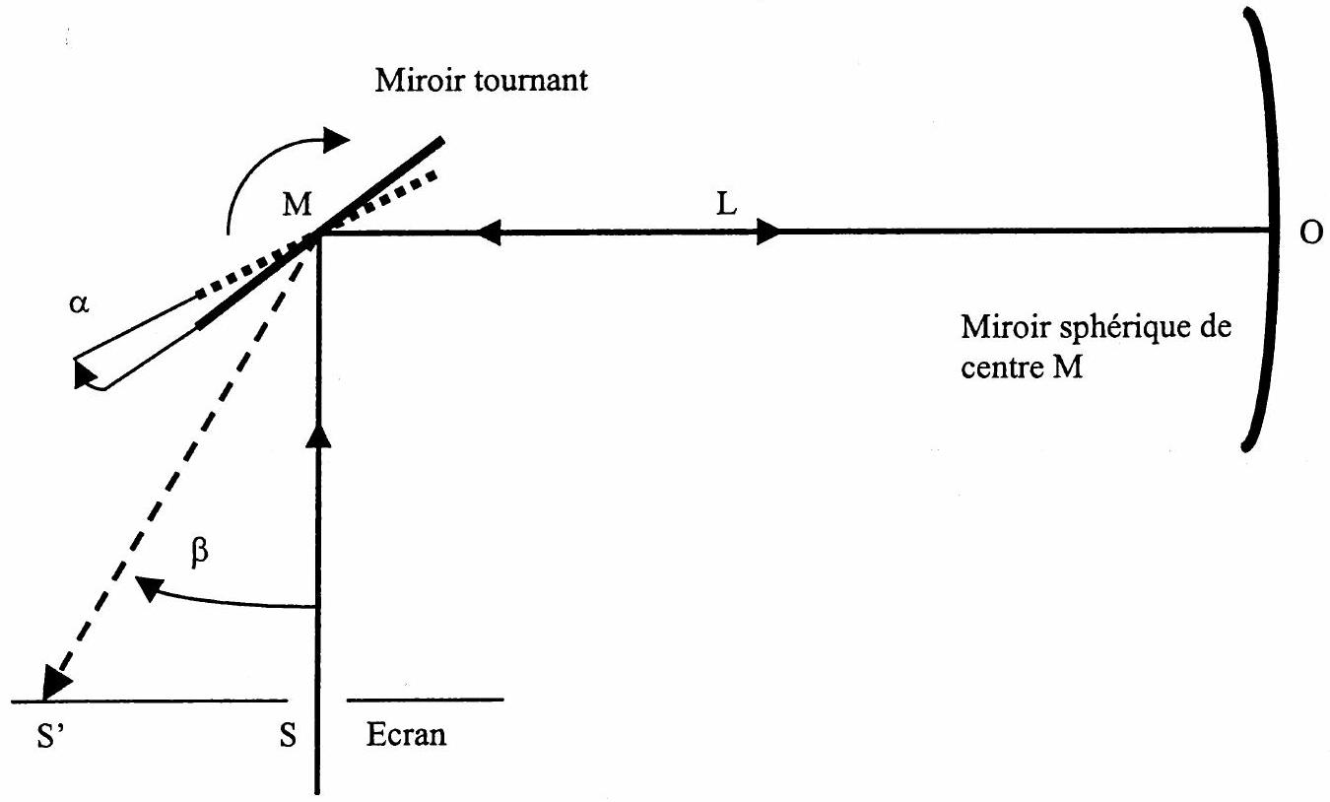
Un écran percé d'un trou en $S$ laisse passer un faisceau lumineux qui, après des réflexions successives sur un miroir tournant plan puis sur un miroir sphérique de centre de courbure $M$ et finalement de nouveau sur le miroir tournant, est recueilli sur l'écran à la position $S$ '.
D. 1 - On appelle $α$ l'angle dont le miroir a tourné pendant l'aller-retour $M−O−M$. Donner la valeur de l'angle $β$ en fonction de l'angle $α$.
D. 2 - On note d la distance SM et L la distance OM . Le miroir tourne à vitesse angulaire constante $Ω$. Exprimer la distance SS' en fonction de $d,L,Ω$ et la vitesse de la lumière dans le milieu traversé c.
D. 3 - Le miroir tourne à une vitesse de 1000 tours par seconde. On donne $L=15 m$ et $d=10 m$. On mesure un écart entre la source et l'image SS' $=12,5 mm$. Evaluer numériquement c .
E. Nombre de Mach
On considère l'écoulement unidirectionnel d'un gaz parfait dans une canalisation cylindrique horizontale de section variable $S(x)$. L'écoulement est considéré adiabatique et réversible. On se place en régime permanent. On supposera que les différentes variables ne dépendent que de l'abscisse x . On notera respectivement $v(x)$ et $T(x)$ la vitesse de l'écoulement et la température à l'abscisse x .
E. 1 - On considère le système ouvert constitué par la masse de fluide comprise entre les abscisses x et $x+d$. En utilisant le premier principe de la thermodynamique ainsi que la seconde loi de Joule, montrer que $c_{p}(T(x+d)−T(x))=−1/2\left(v^{2}(x+d)−\right.v^{2}(x)$ ) où $c_{P}$ est la capacité thermique massique isobare.
E. 2 - On introduit la masse molaire M du gaz considéré, ainsi que le rapport des capacités thermiques massiques isobares et isochores $γ=c_{p}/c_{v}$. Montrer que $γR/(M(γ−1))dT+vdv=0$ où R est la constante des gaz parfaits.
E. 3 - En utilisant le caractère adiabatique réversible de l'écoulement, déterminer la relation différentielle reliant $dT,T,ρ$, d $ρ$ où $ρ$ est la masse volumique du gaz au point considéré.
E. 4 - Montrer que $dρ/ρ+dS/S+dv/v=0$.
E. 5 - On pose $c^{2}=γRT/M$ et on définit le nombre de Mach par $M_{H}=v/c$. Exprimer $dS/S$ en fonction de dv/v et $M_{H}$. Que se passe-t-il pour $M_{H}<1$ ? Pour $M_{H}>1$ ? Que se passe-t-il pour $M_{H}=1$ ?
E. 6 - Evaluer numériquement c si le gaz considéré est de l'air à ${25}^{∘}C$. On rappelle que pour un gaz parfait diatomique on a $γ=7/5$.

